Ihr Herz schlägt für Innovation und Nachhaltigkeit? KOMMEN SIE JETZT ZU UNS!
Bei Quantron arbeiten Innovation und Erfahrung jeden Tag zusammen, um eine nachhaltigere Mobilität zu erreichen. In unserem Unternehmen herrscht ein flexibles Arbeitsumfeld mit einer einzigartig hohen Motivation. Wir verfügen über eine schnelllebige, spannende und kollaborative Kultur, in der Sie die Möglichkeit haben, Ihre Ideen schnell umzusetzen, mit einem niedrigen Maß an Hierarchie und Bürokratie.

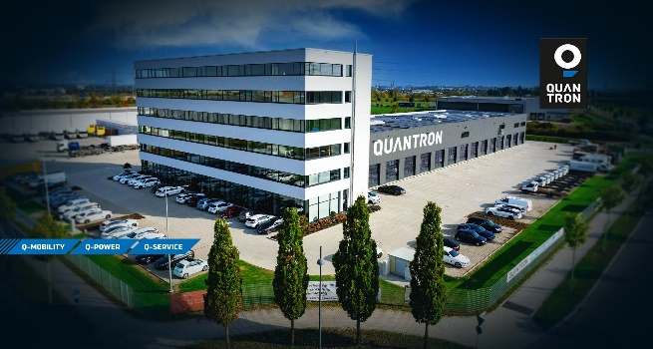

Quality Auditor Technican (M/F/D)
Full-time

Aufgaben, Ziel und Umschreibung der Stelle:

- Verantwortlich für die qualitative Lieferantenfreigabe, -entwicklung und Lieferantenbetreuung
- Durchführung des Bemusterungsprozesses bei Neuteilen sowie Änderungen
- Planung und Durchführung von Produkt- und Prozesssaudits beim Lieferanten
- Durchführung von PPF-Verfahren, R@R-Leistungstests und Prozessabnahmen
- Verantwortlich für die Produktqualität von Kaufteilen
- Operative Abwicklung von Lieferantenreklamationen
- Mitarbeit bei Business Units übergreifende Qualitätsprojekten
- Verantwortlich für die Qualitätsplanung und Umsetzung nach APQP / VDA 6.3 / Kundenvorgaben
- Mitverantwortung für Kundenprojekte im Bereich Lieferantenmanagement mit der Fachexpertise im Bereich der Produktions- oder Verfahrenstechnik
- Abstimmung von Qualitätsthemen und Maßnahmen in Abhängigkeit von Qualitäts- und Unternehmenszielen mit relevanten Schnittstellenpartnern aus den einzelnen Business Units, anderen Serienbetreuungsteams und weiteren Fachbereichen
- Qualitätslenkung in den Fahrzeugprojekten durch Mitarbeit im R&D Team Elektrik, Elektronik und Software
- Mitarbeit in interdisziplinären Teams, z. B. Projektteams
- Mitarbeit bei Problem- und Fehleranalysen im Serienanlauf in Zusammenarbeit mit relevanten Schnittstellenpartnern
- Erarbeitung von Vorschlägen für Lessons learned bzw. Qualitätsanforderungen für zukünftige Fahrzeugprojekte

- Regelmäßige Berichterstattung ggf. Eskalation relevanter Themen sowie Kommunikation der Lieferantenqualität in alle operativen Bereiche
- Interner und externer Qualitäts-Ansprechpartner für die zugeordneten Projekten (Neu und Serie)
- Koordination und Erstellung und Umsetzung der APQP Elemente (PFMEA, Control Plan)
- Überprüfung Design und Prozess Validation
- Verantwortlich für die Produktqualität des zuständigen Produktbereiches in der Serienphase
- Berichterstattung an Head of Quality Management

Qualifikationen:

- Technische Ausbildung und weiterführende Qualifikation zum Techniker (w/m/d) oder Meister (w/m/d) oder vergleichbares technisches Studium der Elektrotechnik, Maschinenbau, Wirtschaftsingenieurwesen oder vergleichbar
- 3-5jährige Erfahrung einer vergleichbaren Tätigkeit im Automobil-/Elektronikindustrie
- Vertiefte Kenntnisse der Entwicklungs-, Produktions- und Prüfprozesse
- Vertiefte fachspezifische Kenntnisse im Bereich Elektronik, Elektronik und Software
- Auditoren-Ausbildung zum Systemauditor / Prozessauditor (w/m/d) VDA 6.3
- Erfahrung in der Anwendung spezifischer Verfahren der Qualitätsvorausplanung (z.B. APQP, PPAP, FMEA; SPC; MSA; CPK Analysen)
- Erfahrung in der Anwendung der gängigen Q-Tools (8D, Ishikawa, 5 Why, MSA, MFU etc.)
- Erfahrung in den Bereichen Prüf- und Messtechnik, Qualitätssicherung, Werkstoffanalysen, Umgang mit Normen
- Erfahrung in der Anwendung von Qualitätssicherungsverfahren und QM-Werkzeugen
- Sehr gute Deutsch- und Englischkenntnisse in Wort und Schrift
- Kommunikation und Teamfähigkeit
- Verhandlungsgeschick, Überzeugendes, freundliches und kundenorientiertes Auftreten
- Sicheres Auftreten beim Lieferanten sowie Durchsetzungsstärke
- Freude an der stetigen Verbesserung der Produkte und Prozesse
- Reisebereitschaft für nationale und internationale Projekte

Warum wir?

- Wir arbeiten nur an nachhaltiger Mobilität.
- Durch die Kombination von Fachwissen und Leidenschaft können Sie schnell mit uns wachsen, sowohl in Bezug auf Fähigkeiten als auch in Bezug auf Verantwortlichkeiten.
- Teamwork steht bei uns vor Hierarchie und Freigabeprozessen.
- Flexibler Arbeitszeitablauf

Wir betrachten Vielfalt als einen entscheidenden Faktor für unser Wachstum. Als Arbeitgeber sind unsere Entscheidungen zur Talentakquise auf Fähigkeiten und Erfahrungen basiert und wir legen großen Wert auf Energie, Mut und Zuverlässigkeit.

Wir freuen uns auf Ihre Bewerbung und darauf mehr über Ihre Geschichte zu erfahren.

Schließen Sie sich jetzt der E-Revolution im Personen- und Güterverkehr an!
2022 ist das Jahr, um mit uns zu wachsen! #GROWWITHUS!
Senden Sie uns Ihre Bewerbung inkl. Lebenslauf und Motivationsschreiben an: hr@quantron.net

Möchten Sie mehr über Quantron erfahren? Folgen Sie uns auf Social-Media!

www.quantron.net

